사용자 발화 화행 코딩 — 1차 분석 보고
2026-08-04 · coder1 1차 코딩 · 18명 319문장 (전체 747의 43%) · 신뢰도 κ 미산출
LLM 상담 대화에서 사용자가 어떤 발화를 하는지 코딩한 결과입니다. 기존 한국어 화행 분류 체계를 적용했을 때 맞지 않는 지점을 확인해 보완했고, 그 과정에서 네 가지가 관찰됐습니다.
발견 1 AI 응답이 길면 사용자가 명시적으로 제지한다
응답 길이에 대한 불만이 두 참여자에게서 세 번 나왔습니다. 세 발화 모두 화행은 C(행동 요구)로 코딩됐습니다.
P03 t02 “너무 길게 답하진 말아줘” 직전 AI 응답 820자
P03 t08 “길게 답장은 하지 마” 직전 AI 응답 404자
P06 t06 “근데 너도 말이 너무 많다 어차피 고통 받는건 난데 잠자코 들어”
P03은 같은 요구를 두 번 했고, P06은 이 발화 뒤 6턴 만에 대화를 중단했습니다. ‘C 코드 + 직전 AI 응답이 길다’를 pushback 자동 탐지 신호로 쓸 수 있습니다.
다만 세 사례 모두 코더 1인 판정이고, 응답 길이 임계값은 아직 정하지 않았습니다.
발견 2 물음표가 붙었다고 질문이 아니다
물음표로 끝나는 78문장 중 18건(23%)이 질문(Q)이 아니었습니다. 특히 ‘~거든?’ ‘~잖아?’처럼 정보를 제시하면서 확인을 구하는 형태가 반복됩니다.
P07 t01 “야 내가 1시에 잠이 와서 누우면 3시까지 잠에 안들거든?” → S
P02 t06 “요즘에 데이터센터 들어오잖아?” → S
P22 t08 “우리 과는 졸업할 때 자격증을 3개 취득하고 졸업할 수 있거든?” → S
물음표로 끝나는 78문장의 실제 화행 | 건수 | 비율
Q 실제로 답을 요구 | 60 | 77%
S 정보·상태 서술 | 7 | 9%
RQ 답을 요구하지 않는 의문 | 6 | 8%
EXPR / RESP / FRAG | 5 | 6%
문장 형식이 아니라 기능으로 판정한다는 원칙이 실제로 필요했다는 근거입니다. 형식으로만 자동 분류하면 23%를 놓칩니다.
발견 3 정보를 요구하는 대화에서는 부정 정서가 발화에 드러나지 않는다
대화에서 정서가 읽힌 문장 비율과, 같은 주제에 대해 참여자가 설문에 직접 답한 감정가(Valence, 1~9)를 나란히 놓았습니다. 굵게 표시한 넷은 자기보고가 부정(V≤3)인 참여자입니다.
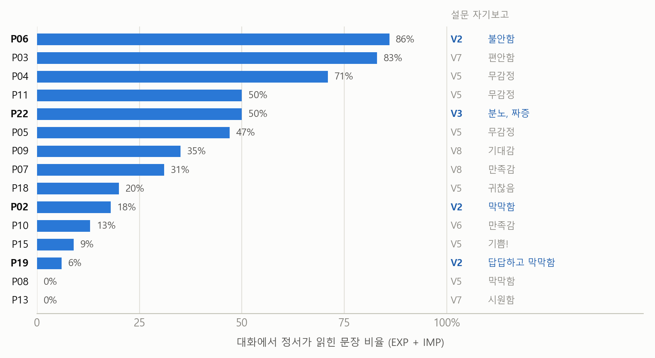
그림 1. 참여자별 대화 정서 비율과 설문 자기보고 감정가 · n≥10문장인 15명
자기보고가 부정인 4명이 정반대로 갈립니다.
참여자 | 대화 정서 | 자기보고 | 감정 단어 | 대화 주제 | 주도 화행
P06 | 86% | V2 | 불안함 | 강릉 방문·야근 고민 | EXPR 57%
P22 | 50% | V3 | 분노, 짜증 | 대인관계 | S 64%
P02 | 18% | V2 | 막막함 | 대학원 연구실 컨택 | Q 59%
P19 | 6% | V2 | 답답하고 막막함 | 복학 전 스케줄 계획 | S 47%
P02와 P19는 설문에서 ‘막막함’ ‘답답하고 막막함’을 보고했는데, 대화에서는 정서가 각각 18%·6%밖에 읽히지 않습니다. 두 사람 다 정보를 묻거나 계획을 나열하는 발화가 주도합니다.
즉 부정 정서가 없었던 것이 아니라, 정보 요청 형태의 대화에서는 그것이 발화 표면에 올라오지 않습니다. 로그만 보고 감정을 추정하면 이 두 사람은 ‘감정 없는 사용자’로 분류됩니다.
이 대조는 대화 로그와 설문을 잇는 지점이므로, 자기보고 각성도(Arousal)까지 넣어 확장할 계획입니다. 현재 A값은 P02 A2, P19 A6으로 서로 다릅니다.
발견 4 감정은 고민 상담 주제에 몰린다
정서 비율 상위 참여자의 주제는 야근·대인관계·스트레스 같은 상담성 주제이고, 하위는 기준금리·과제·카페 검색 같은 정보 검색성 주제입니다.
구간 | 참여자 | 주제 성격
정서 70% 이상 | P06 86% · P03 83% · P04 71% | 야근 고민 · 고민 상담 · 학생 불만
정서 20% 미만 | P02 18% · P10 13% · P15 9% · P19 6% · P08 0% · P13 0% | 연구실 컨택 · 카페 검색 · 식사 준비 · 스케줄 · 과제 · 기준금리
화행 축으로 보면 같은 구분이 다시 나타납니다. 정서형은 EXPR·S가 주도하고, 정보형은 Q가 주도합니다.
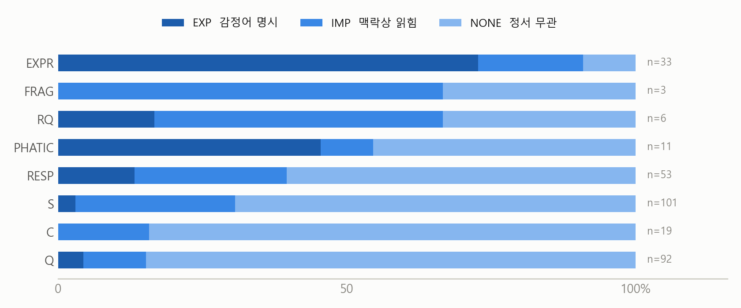
그림 2. 화행별 정서 표면성 · 318문장
두 축이 서로 환원되지 않는다는 점이 중요합니다. EXPR이 정서 91%인 것은 당연하지만, 정보·상태 서술인 S도 31%가 정서를 담고 있습니다. 그중 28건이 IMP — 감정어 없이 맥락으로만 읽히는 발화입니다. 화행 축만으로는 이것이 보이지 않습니다.
방법 분류 체계를 왜 고쳤나
축 A는 Cho et al.(2018)의 3i4K 6클래스로 출발했습니다. 그런데 이 체계는 스마트 스피커 명령 발화를 대상으로, 한국어에서 억양으로만 갈리는 문장을 걸러내려고 설계된 것입니다. 대화 이력을 의도적으로 배제하므로 ‘직전 발화에 대한 응답’이라는 범주가 없고, 감정 표출은 S(서술)에 흡수돼 있습니다.
P04 한 명을 원 체계로 코딩한 결과 UNC(분류 불가) 25%, S 57%, 7코드 중 3개 미사용이었습니다. 그리고 UNC 7건이 무작위로 흩어지지 않고 인사 1 · 감정 표출 2 · 응답 4로 정확히 뭉쳤습니다.
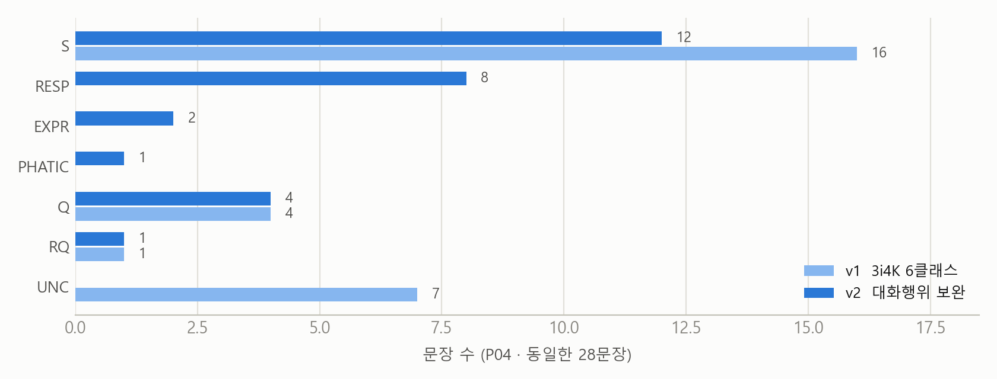
그림 3. 원 체계(v1) → 보완 체계(v2) · P04 동일한 28문장
빈 범주를 ISO 24617-2에서 PHATIC, DAMSL에서 RESP, Searle(1976)에서 EXPR을 가져와 채웠습니다. 새로 만든 것이 아니라 기존 표준에서 가져온 것이며, 계보가 다른 둘을 접합한 것이므로 논문에 그대로 밝힐 사항입니다.
Q와 RQ가 전혀 움직이지 않은 것이 근거의 핵심입니다. 체계 전체가 틀린 것이 아니라 대화행위 층위만 비어 있었다는 뜻입니다.
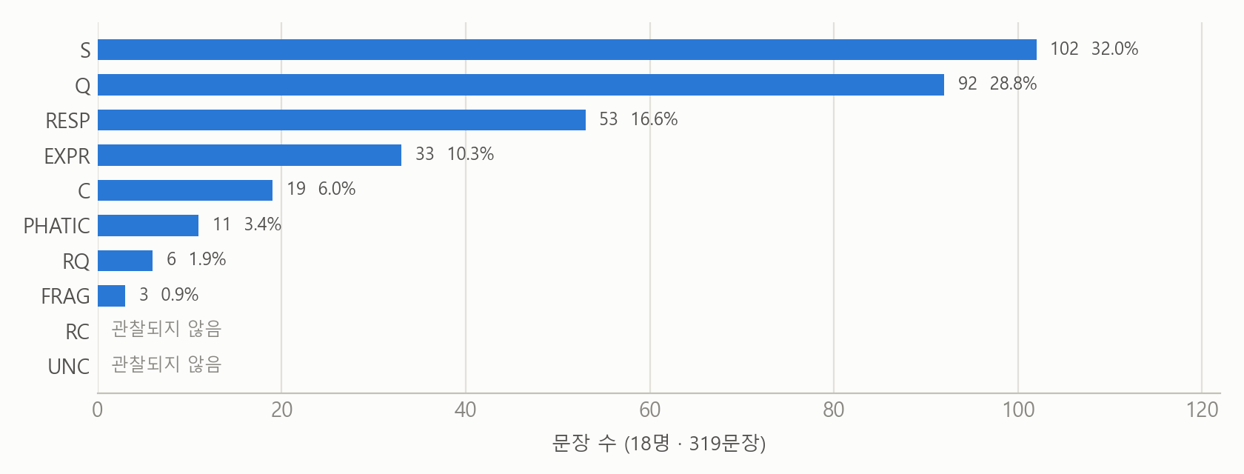
그림 4. 축 A 화행 분포 · 18명 319문장
UNC가 18명 전원에서 0건입니다. 보완한 체계가 데이터를 덮는다는 뜻입니다. 반면 RC 0건, RQ 1.9%로 원 체계의 두 코드는 거의 쓰이지 않습니다 — 원 논문이 둘을 나눈 근거가 어조였는데, 텍스트 전용 데이터에는 그 근거가 없기 때문입니다.
질문 여쭙고 싶은 것
- 남은 3명(P12·P20·P21, 378문장)을 언제 코딩할지 — 이 셋이 전체 문장의 51%입니다. 붙여넣기·목록 나열이 많아 규칙 확정 후로 미뤘습니다.
- coder2를 지금 투입할지, 1차 완료 후로 할지 — 지금 붙으면 현재 규칙으로 코딩하게 되고, 기다리면 규칙이 안정된 뒤 시작합니다.
- 제3부(자기개방)를 이번 학기에 포함할지 — 앵커 예시 18칸이 비어 있고, 원 논문 절차상 연습 20~30건 + 검증 30건 + κ 0.70 확보가 본 코딩보다 먼저 와야 합니다.
- RQ·RC가 거의 안 쓰이는 것을 결과로 보고할지, 코드에서 뺄지 — 원 체계가 둘을 나눈 근거가 어조였다는 점과 함께 보고하면 그 자체가 발견입니다.
- 설문 VA와 대화 로그를 잇는 분석을 어디까지 밀지 — 발견 3을 확장하려면 자기보고 각성도와 대화 후 감정 변화까지 넣어야 합니다.
한계 이 보고에서 말할 수 없는 것
- coder1 1인 코딩이라 κ가 없습니다. 위 수치는 신뢰도가 검증된 값이 아닙니다. 두 코더가 독립 코딩한 뒤에야 κ가 나옵니다.
- v1↔v2 대조표는 P04 28문장에서만 나옵니다. 나머지는 보완 체계로만 코딩해 원 체계 값을 복원할 수 없습니다.
- 전체 747문장 중 319문장(43%)만 코딩됐습니다. 미완 3명이 긴 대화라 최종 분포는 달라질 수 있습니다.
- 제외 규칙이 참여자마다 다르게 적용됩니다. 붙여넣은 시간표·공문 초안 50행은 발화가 아니므로 분모에서 제외했습니다. 참여자별 분모가 서로 다릅니다.

